**Калориметрическое исследование дикатионной ионной жидкости [C4(mim)2][NTf2]2**

***Новикова М.В., Сологубов С.С., Смирнова Н.Н., Маркин А.В.***

*Студент, 1 курс магистратуры*

*Национальный исследовательский Нижегородский государственный университет им. Н.И. Лобачевского, химический факультет, Нижний Новгород, Россия*

*E-mail: djumandji2002@yandex.ru*

Ионные жидкости – это соли, состоящие из объемных органических катионов и неорганических анионов и имеющие температуру плавления до 100 °C. Наиболее важными характеристиками ионных жидкостей являются высокая ионная проводимость, низкая летучесть, широкий температурный интервал жидкого состояния, высокая термическая стабильность, способность растворять комплексы металлов, органические вещества и газы. Значительный интерес к ионным жидкостям объясняется многочисленными возможностями их синтеза и применения в качестве каталитических сред, электролитов и теплоносителей, в производстве различных электрохимических устройств, а также в промышленных сепарационных процессах (разделение газов, улавливание СО2) [1, 2].

Варьирование природы катионов и анионов позволяет синтезировать новые ионные жидкости с различными физико-химическими характеристиками. Знание энтальпии и температуры плавления ионных жидкостей необходимо для создания аккумуляторов тепла, а данные по теплоемкости применяются для составления энергетического баланса реакций с их участием. Объектом исследования является геминальная дикатионная ионная жидкость [C4(mim)2][NTf2]2, где [C4(mim)2]2+ – имидазолиевый дикатион; [NTf2]− – бис(трифторметилсульфонил)имид-анион (рис. 1). Образец был охарактеризован методами элементного анализа и ЯМР-спектроскопии.

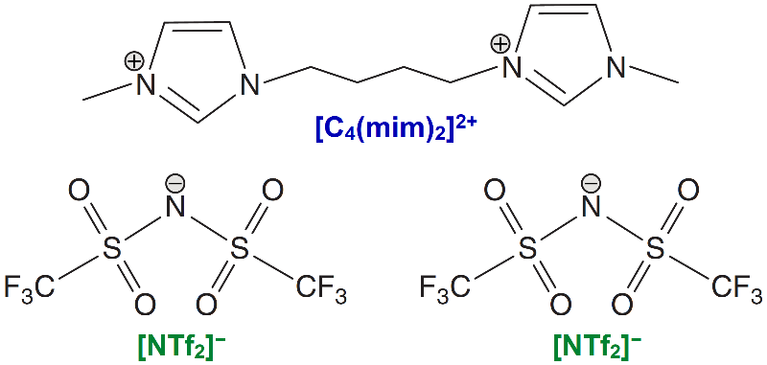

Рис. 1. Структурная формула дикатионной ионной жидкости [C4(mim)2][NTf2]2

В работе изучена термическая стабильность ионной жидкости [C4(mim)2][NTf2]2 методом термогравиметрического анализа в области 300–850 K; установлено, что соединение устойчиво вплоть до температуры ~ 550 K. Определена температурная зависимость теплоемкости ионной жидкости [C4(mim)2][NTf2]2 методом адиабатической вакуумной калориметрии в интервале 5–350 K. По полученным экспериментальным данным рассчитаны стандартные термодинамические функции (энтальпия, энтропия, функция Гиббса) ионной жидкости [C4(mim)2][NTf2]2 для области от *T* → 0 до 350 K. На основании сравнительного анализа термодинамических свойств установлено, что дикатионные ионные жидкости являются более подходящими соединениями для практического применения в условиях высоких температур, чем монокатионные аналоги.

*Работа выполнена при финансовой поддержке Министерства науки и высшего образования Российской Федерации (Госзадание FSWR-2023-0025).*

**Литература**

1. Welton T. Room-temperature ionic liquids. solvents for synthesis and catalysis // Chem. Rev. 1999. V. 99. P. 2071-2083.

2. Plechkova N.V., Seddon K.R. Applications of ionic liquids in the chemical industry // Chem. Soc. Rev. 2008. V. 37. P. 123-150.